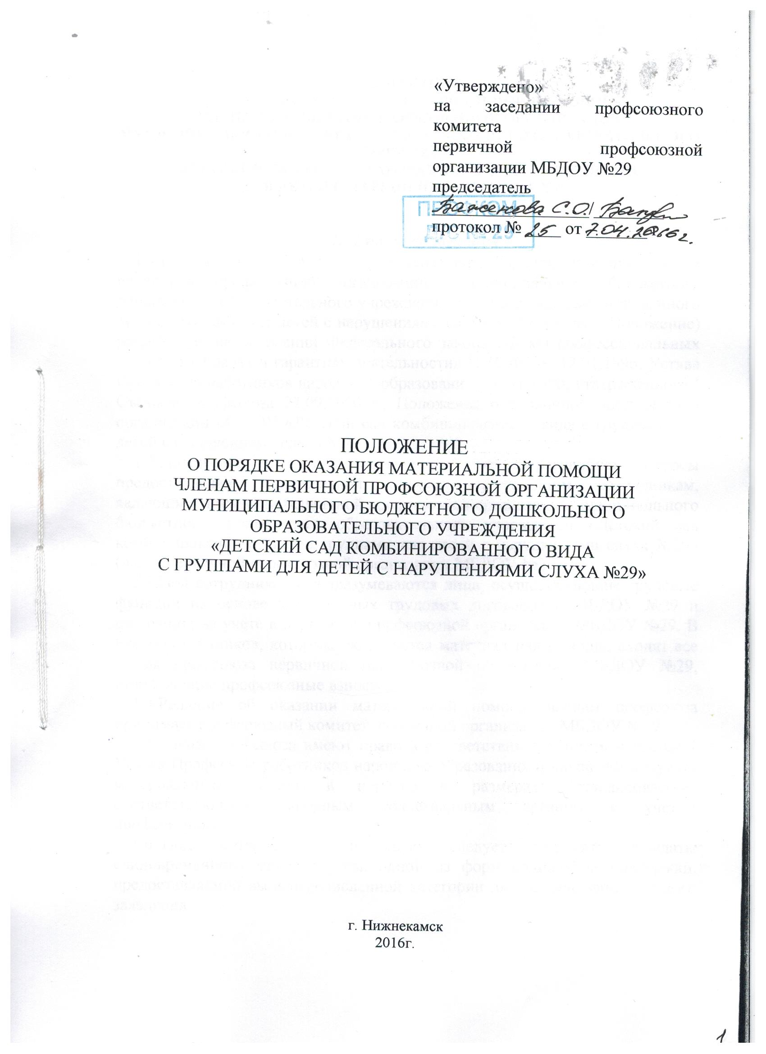
ПОЛОЖЕНИЕ
о порядке оказания материальной помощи
членам первичной профсоюзной организации муниципального бюджетного дошкольного образовательного учреждения
«Детский сад комбинированного вида с группами
для детей с нарушениями слуха №29»

Общие положения
  - Положение «О порядке оказания материальной помощи членам первичной профсоюзной организации муниципального бюджетного дошкольного образовательного учреждения «Детский сад комбинированного вида с группами для детей с нарушениями слуха №29», (далее - Положение) разработано на основании Федерального закона РФ «О профессиональных союзах, их правах и гарантиях деятельности» N 10-ФЗ от 12.01.1996, Устава Профсоюза работников народного образования и науки РФ, утвержденного I Съездом Профсоюза 27.09.1990 г., Положения о первичной профсоюзной организации МБДОУ «Детский сад комбинированного вида с группами для детей с нарушениями слуха №29.
  - Положение определяет единый порядок и регулирует вопросы предоставления материальной помощи работающим сотрудникам, являющимся членами первичной профсоюзной организации муниципального бюджетного дошкольного образовательного учреждения «Детский сад комбинированного вида с группами для детей с нарушениями слуха №29» (далее первичной профсоюзной организации МБДОУ №29) .
  - Под сотрудниками подразумеваются лица, осуществляющие трудовые функции на основе заключенных трудовых договоров с МБДОУ №29 и состоящих на учете в первичной профсоюзной организации МБДОУ №29. В число сотрудников, которым оказывается материальная помощь, входят все члены профсоюза первичной профсоюзной организации МБДОУ №29, отчисляющие профсоюзные взносы.
  - Решение об оказании материальной помощи членам профсоюза принимает профсоюзный комитет первичной организации МБДОУ №29.
  - Члены профсоюза имеют право в соответствии с пунктом 4 статьи 7 Устава Профсоюза работников народного образования и науки РФ получать материальную помощь в порядке и размерах, устанавливаемых соответствующим выборным коллегиальным органом с учетом профсоюзного стажа.
  - Под материальной помощью следует понимать выплаты единовременного характера, как одной из форм социальной поддержки, предоставляемой вышеперечисленной категории лиц на основании личного заявления.

II. Условия оказания материальной помощи

2.1. Материальная помощь может быть оказана каждому нуждающемуся члену первичной профсоюзной организации МБДОУ №29.
2.2. Материальная помощь может предоставляться члену профсоюза один раз в календарный год.
2.3. Оказание материальной помощи членам профсоюза не должно носить регулярный характер.
2.4. В исключительных случаях (смерть близких родственников, операции, пожар или стихийные бедствия) материальная помощь может быть оказана повторно, если иное не предусмотрено заседанием профсоюзного комитета.

III. Порядок и размеры оказания материальной помощи

3.1. Для оказания материальной помощи в профсоюзный комитет первичной профсоюзной организации МБДОУ №29 представляется личное заявление члена профсоюза, нуждающегося в материальной поддержке (Приложение №1). В особых случаях заявитель представляет копии подтверждающих документов, таких как кассовые и товарные чеки, копии счетов, медицинские справки, заключение врача, акты о несчастных случаях, стихийных бедствиях и др.
3.2. Заявление об оказании материальной помощи оформляется на имя председателя первичной профсоюзной организации МБДОУ №29 и рассматривается профсоюзным комитетом, который принимает решение об оказании материальной помощи .
3.3. Выплата материальной помощи сотруднику в случае смерти близкого родственника производится на основании решения профкома первичной профсоюзной организации МБДОУ №29 при наличии копии свидетельства о смерти.
3.4. Материальная помощь выплачивается Нижнекамской городской профсоюзной организацией работников дошкольного образования на основании выписки из протокола заседания профкома первичной профсоюзной организации МБДОУ №29 (Приложение №2), личного заявления сотрудника, при необходимости, копий подтверждающих документов.
3.5. Размер материальной помощи устанавливает профсоюзный комитет первичной профсоюзной организации МБДОУ №29 в соответствии с настоящим Положением.
3.6. В соответствии с пунктом 31 статьи 217 налогового кодекса РФ не подлежат налогообложению (освобождаются от налогообложения) выплаты, производимые профсоюзными комитетами (в том числе материальная помощь) членам профсоюза за счет членских взносов, за исключением вознаграждения и иных выплат за выполнение трудовых обязанностей.
3.7. Основанием оказания материальной помощи может служить:
- смерть близкого родственника члена первичной профсоюзной организации МБДОУ №29 (супруга, супруги, родителей, братьев, сестёр, детей), размер материальной помощи до 1000 рублей;
- частичная компенсация материального ущерба, нанесенного члену профсоюза в связи с пожаром, стихийным бедствием, кражей в особо крупных размерах, приобретением дорогостоящих лекарств, дорогостоящим медицинским обследованием, лечением сотрудника в стационаре, оперативным лечением сотрудника или его детей дошкольного и школьного возраста. Размер материальной помощи определяется решением профкома и может составлять до 1000 рублей;
- в связи с тяжелым финансовым положением до 1000 рублей;
- родителю (опекуну, попечителю), члену первичной профсоюзной организации МБДОУ №29, воспитывающему ребенка-инвалида в возрасте до 18 лет в размере до 1000 рублей;
- на юбилейные даты (50, 55 лет – женщины, 50, 60 лет – мужчины и последующие круглые даты) в размере до 1000 рублей.
3.8. Профсоюзный комитет имеет право пересматривать размеры выплат материальной помощи в течение года в сторону ее увеличения, исходя из финансовых возможностей первичной профсоюзной организации МБДОУ №29.

IV. Заключительные положения

4.1. Настоящее положение вступает в силу с момента его утверждения на заседании профсоюзного комитета первичной профсоюзной организации МБДОУ №29.
4.2. Контроль за соблюдением установленного в первичной профсоюзной организации порядка оказания материальной помощи членам Профсоюза осуществляется органами ревизионной комиссии первичной профсоюзной организации МБДОУ №29.
4.3. Отчет о предоставлении материальной помощи сотрудникам проводится один раз в год на профсоюзном собрании.

Председателю профкома д\с №29
от члена профсоюза
_____________
______________________________
Должность ____________________
ИНН _________________________
Ст.Св-во ______________________
Паспорт ______________________
Кем выдан ____________________
Дата выдачи
___________________
Дата рождения:
_________________
Дом.адрес:___________________

Заявление.

Прошу оказать материальную помощь в связи ____________________________________________________________________________________
________________________________________________________________________________________________________________________________________________________________________

Дата______________

Подпись:___________

Выписка из протокола заседания профкома д\с № 29

№ ____ от ___________ 20____г.

СЛУШАЛИ: _____________________________________________________________
_____________________________________________________________

РЕШИЛИ: _____________________________________________________________
_____________________________________________________________

Выписка верна:



